ESCOLA:
PROFESSOR: | NOTA:
ALUNO:
- OBSERVE AS IMAGENS ABAIXO E RESPONDA:
pixabay/<pixabay.com> | pixabay/<pixabay.com>  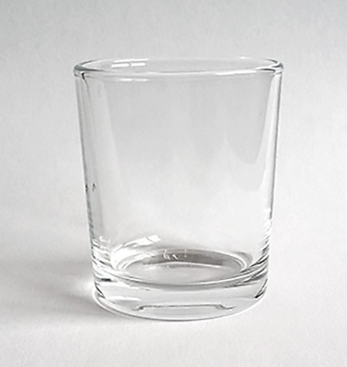
ELEMENTOS REPRESENTADOS EM TAMANHOS NÃO PROPORCIONAIS ENTRE SI.
DE ONDE CADA OBJETO FOI FOTOGRAFADO?
A) A LATA FOI FOTOGRAFADA DE LADO E O COPO, DE CIMA PARA BAIXO.
B) OS DOIS OBJETOS FORAM FOTOGRAFADOS DE LADO.
C) A LATA FOI FOTOGRAFADA DE CIMA PARA BAIXO E O COPO, DE LADO.
D) OS DOIS OBJETOS FORAM FOTOGRAFADOS DE CIMA PARA BAIXO.

- A ESCOLA E A MORADIA COSTUMAM TER REGRAS DE CONVIVÊNCIA. ESSAS REGRAS PODEM SER SEMELHANTES OU DIFERENTES NOS DOIS AMBIENTES.
QUAL REGRA DE CONVIÊNCIA É SEMELHANTE NESSES DOIS ESPAÇOS?
A) RESPEITAR OS PROFESSORES.
B) DEIXAR O ESPAÇO ARRUMADO.
C) RESPEITAR O HORÁRIO DE DORMIR À NOITE.
D) LEVANTAR A MÃO ANTES DE FALAR.

- DOS LOCAIS DESCRITOS ABAIXO, QUAL SE REFERE A UMA SALA DE AULA?
A) LOCAL PERTENCENTE À ESCOLA, ONDE OS ESTUDANTES ASSISTEM ÀS AULAS.
B) LOCAL PERTENCENTE À MORADIA, ONDE AS PESSOAS DORMEM.
C) LOCAL PERTENCENTE À ESCOLA, ONDE OS ESTUDANTES PODEM TOMAR LANCHE.
D) LOCAL PERTENCENTE À ESCOLA, ONDE A DIRETORA TRABALHA.

- MUITOS POVOS INDÍGENAS QUE VIVEM NA FLORESTA TÊM SUAS MORADIAS FEITAS COM MATERIAIS RETIRADOS DA PRÓPRIA FLORESTA.
NESSE CASO, DE QUAL MATERIAL PODE SER CONSTRUÍDO O TELHADO DAS MORADIAS?
A) VIDRO.
B) FOLHAS DE PALMEIRA.
C) CIMENTO.
D) TIJOLOS DE BARRO.

- FERNANDO É PESCADOR E ELE VIVE EM UMA PEQUENA CIDADE NAS MARGENS DO RIO AMAZONAS. PARA PESCAR, ELE PRECISA DE VÁRIOS OBJETOS. ALGUNS DELES, COMO O BARCO, POR EXEMPLO, PRECISAM SER FABRICADOS COM MATERIAIS RESISTENTES.
QUAL DOS MATERIAIS LISTADOS A SEGUIR PODE SER UTILIZADO NA FABRICAÇÃO DO BARCO DE FERNANDO?
A) VIDRO.
B) PAPEL.
C) MADEIRA.
D) ISOPOR.

- NAS CIDADES, EXISTEM ESPAÇOS PÚBLICOS QUE SÃO ABERTOS E UTILIZADOS PARA A REALIZAÇÃO DE DIVERSAS ATIVIDADES.
ENTRE OS ESPAÇOS PÚBLICOS A SEGUIR, QUAL DELES PODEMOS UTILIZAR PARA ANDAR DE BICICLETA?
A) CINEMA.
B) PARQUE.
C) BIBLIOTECA.
D) RESTAURANTE.

- NA ESCOLA, AS CRIANÇAS APRENDEM, BRINCAM E FAZEM NOVOS AMIGOS. PARA QUE TUDO ISSO ACONTEÇA E TAMBÉM PARA QUE HAJA UMA BOA CONVIVÊNCIA, DEVEMOS TER RESPONSABILIDADE.
ESCREVA DUAS RESPONSABILIDADES QUE VOCÊ DEVE TER COMO ESTUDANTE DENTRO DO ESPAÇO DA ESCOLA.

- A ILUSTRAÇÃO ABAIXO MOSTRA UMA LOUSA E UMA MESA DO PROFESSOR. RESPONDA:
pixabay/<pixabay.com>
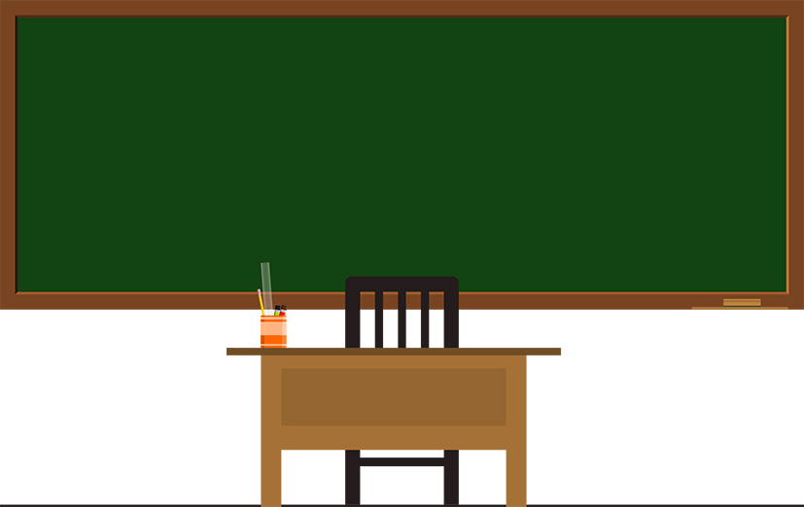
ELEMENTOS REPRESENTADOS EM TAMANHOS NÃO PROPORCIONAIS ENTRE SI.
- VOCÊ ACHA QUE A ILUSTRAÇÃO FOI RETRATADA DE QUE PONTO DE VISTA DA SALA DE AULA: VISTA DE CIMA PARA BAIXO, DE FRENTE PARA A MESA OU AO LADO DA MESA E DA LOUSA?

- A IMAGEM SERIA A MESMA SE FOSSE VISTA DE OUTRAS POSIÇÕES?

- NAS HORAS QUE PASSAMOS NA ESCOLA CONVIVEMOS COM VÁRIAS PESSOAS QUE TRABALHAM ALI. CADA UMA DELAS TEM UMA PROFISSÃO E UM TRABALHO ESPECÍFICO.
LIGUE AS PROFISSÕES RELACIONADAS À ESCOLA COM O TRABALHO EXERCIDO EM CADA UMA DELAS.
RESPONSÁVEL POR MANTER A ESCOLA LIMPA.
RESPONSÁVEL PELA BIBLIOTECA DA ESCOLA.

RESPONSÁVEL POR ENSINAR OS ESTUDANTES NA SALA DE AULA.
BIBLIOTECÁRIO
PROFESSOR
FAXINEIRO

- OBSERVE AS FOTOS ABAIXO E ESCREVA SE AS RUAS MOSTRADAS SÃO ASFALTADAS, REVESTIDAS DE BLOCOS DE PEDRA OU DE TERRA:
pixabay/<pixabay.com>  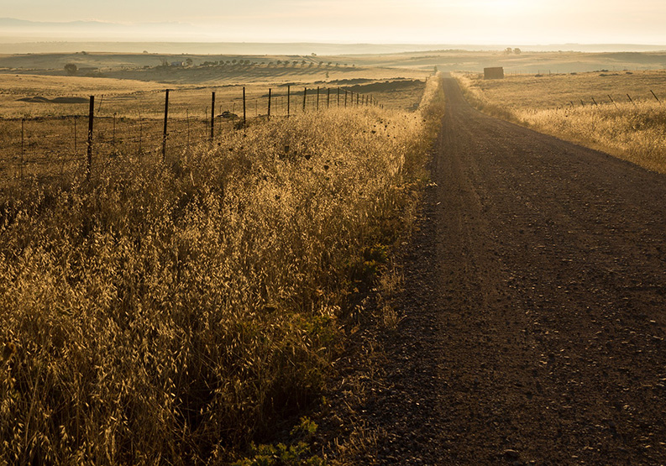 | pixabay/<pixabay.com>  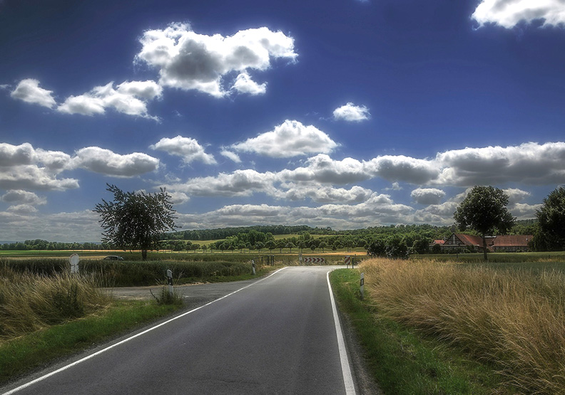

- FABRÍCIO VIVE EM UMA FAZENDA E PRECISA CONSTRUIR UMA CERCA QUE SEPARE AS SUAS TERRAS DAS TERRAS DO VIZINHO. CIRCULE OS MATERIAIS QUE ELE PODE UTILIZAR PARA ISSO E, DENTRE OS ESCOLHIDOS, PINTE DE AZUL O MAIS RESISTENTE.

FOLHA DE PALMEIRA CIMENTO PAPEL

MADEIRA BORRACHA

- AS PESSOAS VIVEM EM DIFERENTES MORADIAS.
MORADIA A |  | MORADIA B
pixabay/<pixabay.com> | Wikipedia/Wikimedia Commons  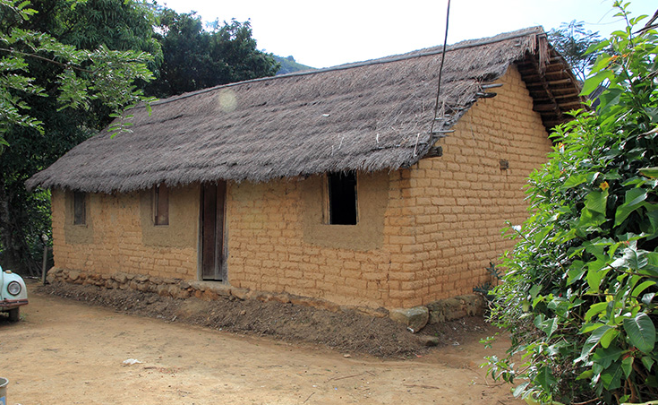
IDENTIFIQUE A QUAL MORADIA (A OU B) CADA FRASE SE REFERE:
A PAREDE DA MORADIA FOI FEITA DE MADEIRA.
A PAREDE DA MORADIA FOI FEITA DE TIJOLOS DE BARRO.
O TELHADO DA MORADIA FOI FEITO PRINCIPALMENTE COM FOLHAS DE
PLANTAS.
A BASE DA MORARIA FOI FEITA DE MADEIRA.

- OBSERVE A ILUSTRAÇÃO QUE MOSTRA UMA ESCOLA NO CAMPO E ALGUMAS CASAS NO ENTORNO DELA.
pixabay/<pixabay.com>
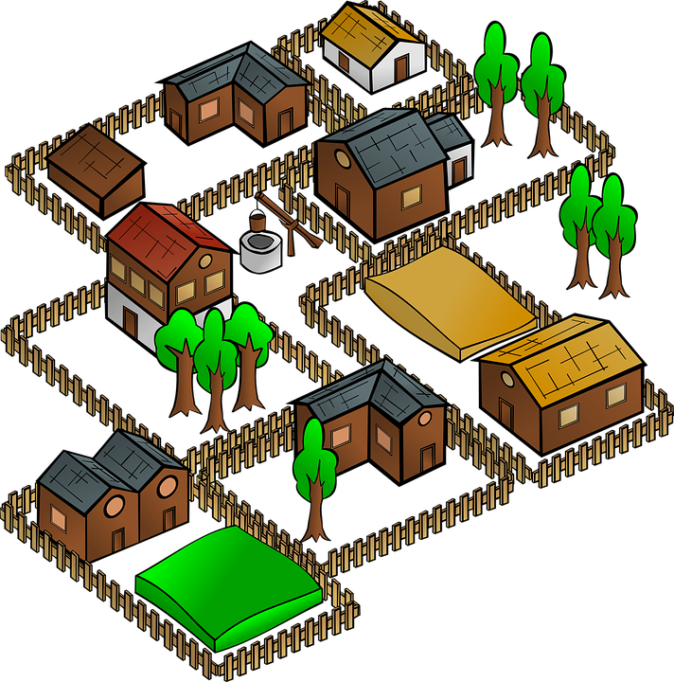
CASA DA JOANA
CASA DA FERNANDA
CASA DO FÁBIO
ESCOLA
ELEMENTOS REPRESENTADOS EM TAMANHOS NÃO PROPORCIONAIS ENTRE SI.
COMPLETE AS FRASES DE ACORDO COM O QUE SE PODE OBSERVAR NA ILUSTRAÇÃO.
A CASA QUE ESTÁ MAIS À ESQUERDA DO DESENHO É A ________________________.
A CASA QUE ESTÁ MAIS À DIREITA DO DESENHO É A __________________________.
A CASA MAIS DISTANTE DA ESCOLA É A ____________________________________.

- LEIA O TEXTO ABAIXO, ESCRITO POR PEDRO, E RESPONDA:
NO FIM DE SEMANA, FUI PASSEAR DE TREM COM A MINHA FAMÍLIA. SENTEI-ME NA JANELA DO LADO DIREITO. DO MEU LADO ESQUERDO, ESTAVA MEU PAI. DO OUTRO LADO DO TREM, SENTARAM-SE MINHA MÃE E MINHA IRMÃ. MINHA IRMÃ FICOU NA JANELA DO LADO ESQUERDO.
A) QUEM ESTAVA MAIS PERTO DE PEDRO NO TREM?

B) QUEM ESTAVA MAIS LONGE DELE NO TREM?

- ANA VAI PARA A ESCOLA A PÉ TODOS OS DIAS. NO CAMINHO, PASSA EM FRENTE À CASA DE LUCIANA. NO DESENHO ABAIXO, INDIQUE O CAMINHO MAIS CURTO, QUE ANA PERCORRE DE SUA CASA ATÉ A ESCOLA, PASSANDO PELA CASA DA LUCIANA. AS FLECHAS EM VERMELHO INDICAM O PONTO DE PARTIDA E O DE CHEGADA.
Avits Estúdio Grafico
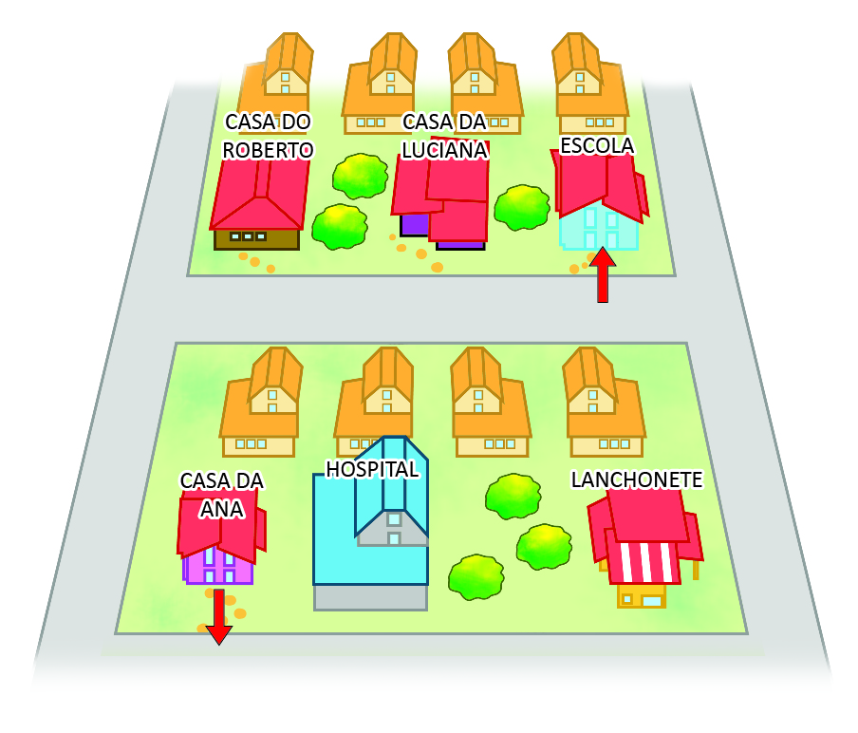
ELEMENTOS REPRESENTADOS EM TAMANHOS NÃO PROPORCIONAIS ENTRE SI.

